МУНИЦИПАЛЬНАЯ УЧЕБНО-ИССЛЕДОВАТЕЛЬСКАЯ
КОНФЕРЕНЦИЯ МЛАДШИХ ШКОЛЬНИКОВ
«МАЛЫЕ ЛОМОНОСОВСКИЕ ЧТЕНИЯ»

Направление ТЕХНОЛОГИЯ

ПЛАСТИЛИНОВЫЙ МИР
Исследовательская работа

Выполнена учеником 2б класса
МОУ «Средняя общеобразовательная
школа № 82», МО «Котлас»,
Архангельской области
Мелединым Дмитрием Алексеевичем

Руководитель - учитель начальных классов
МОУ «Средняя общеобразовательная
школа № 82», МО «Котлас»,
Архангельской области
Гороховская Наталия Владимировна

г. Котлас, 2015
ОГЛАВЛЕНИЕ

ВВЕДЕНИЕ…………………………………………………………………………………… | 2
1 ИСТОРИЯ ИЗОБРЕТЕНИЯ ПЛАСТИЛИНА И ЕГО СОСТАВ………………………… | 3
2 СВОЙСТВА ПЛАСТИЛИНА……………………………………………………………... | 4
3 ИЗГОТОВЛЕНИЕ ПЛАСТИЛИНА В ДОМАШНИХ УСЛОВИЯХ……………………. | 4
4 ИСПОЛЗОВАНИЕ ПЛАСТИЛИНА……………………………………………………… | 5
ЗАКЛЮЧЕНИЕ……………………………………………………………………………..... | 6
БИБЛИОГРАФИЧЕСКИЙ СПИСОК………………………………………………………. | 6
ПРИЛОЖЕНИЕ 1 ПОДЕЛКИ ИЗ ПЛАСТИЛИНА………………………………………... | 7
ПРИЛОЖЕНИЕ 2 ВНЕШНИЙ ВИД ПЛАСТИЛИНА БЕЗ КРАСИТЕЛЕЙ…………….. | 7
ПРИЛОЖЕНИЕ 3 ИССЛЕДОВАНИЕ СВОЙСТВ ПЛАСТИЛИНА……………………… | 7
ПРИЛОЖЕНИЕ 4 ИЗГОТОВЛЕНИЕ ПЛАСТИЛИНА В ДОМАШНИХ УСЛОВИЯХ… | 9
ПРИЛОЖЕНИЕ 5 ИСПОЛЬЗОВАНИЕ ПЛАСТИЛИНА…………………………………. | 11
ПРИЛОЖЕНИЕ 6 ИЛЛЮСТРАЦИИ ДЛЯ ДЕТСКОЙ КНИГИ ИЗ ПЛАСТИЛИНА… | 12

ВВЕДЕНИЕ

Пластилин я в руки взял,
Мял, давил, крутил, слеплял.
Перемазал им все руки,
Своей воле покорял.
Вроде бы всё так легко,
Взял кусок, потом ещё,
Вместе их соединил,
Вот и что-то получил.
Гладил, форму улучшал,
Где неровно поправлял,
Руки вытер, оценил,
Наконец-то завершил.
Л.Серебрякова
Лепка из пластилина – это прекрасное занятие для того, чтобы отдохнуть от учебы или спортивных тренировок. К примеру, в дождливую пасмурную погоду я мечтаю, чтобы скорее выглянуло солнце, а зимой – чтобы быстрее зазеленела трава и появились цветы; так и с помощью разноцветного пластилина могу оживить свои мечты. Яркие цветы, диковинные птицы и звери, бабочки, машины и самолеты – все это можно вылепить из пластилина. А для лепки в свободное время достаточно лишь взять коробку пластилина и удобно устроиться за письменным столом. И можно творить! (Приложение № 1).
А Вы никогда не задумывались, и из чего сделан пластилин, как был изобретён, какие секреты он таит? А я вот задумался. Поэтому и решил, что предметом моего исследования будет обычный пластилин.
Цели исследования: изучение истории возникновения пластилина, исследование свойств обычного пластилина.
Задачи:
1. Найти и изучить литературу по данной теме, собрать иллюстрации и разный материал о пластилине из интернета.
2. Изложить определение пластилина, его историю и состав.
3. Исследовать на практике свойства пластилина.
4. В домашних условиях приготовить пластилин.
5. Изучить, как и где применяется пластилин.
6. Пополнить свою коллекцию работ новыми поделками.
Объект исследования: обычный пластилин
Предмет исследования: свойства пластилина
Методы исследования:
- анализ литературы и Интернет-ресурсов;
- проведение исследования свойств пластилина;
- самостоятельное изготовление пластилина и поделок.
В данной работе я хочу как можно больше узнать о пластилине. Планирую познакомить сверстников с результатами изучения пластилинового мира, а также использовать эти знания на уроках технологии и ИЗО.

1 ИСТОРИЯ ИЗОБРЕТЕНИЯ ПЛАСТИЛИНА И ЕГО СОСТАВ

Покопавшись в Интернете я нашёл и состав пластилина и его изобретателей. Оказалось - всё очень интересно!
Пластилин – это материал для лепки различных изделий. Название «Пластилин» произошло от итальянского plastilina, древнегреческого слова plastos, значит «лепной».
Вопрос о том, кого считать изобретателем пластилина, является спорным, так как на изобретение было выдано два патента – один в 1880 году выдали в Германии Францу Колбу, а другой – в 1899 году в Великобритании Уильяму Харбуту.
А вот еще одна версия: создателем пластилина является Джо Маквикер, который изначально собирался изготовить вещество, предназначенное для чистки обоев. Он отправил образец массы своей родственнице, работающей в детском садике. Женщина заменила на занятиях по лепке обычную глину на новый материал. Детям эта масса очень понравилась, ведь она была более пластична и не пачкала руки. Этот пластилин изначально был белого цвета (Приложение 1)
Но сначала в промышленном производстве изготавливали пластилин только серого цвета (тот который был изобретен англичанином). Но позже в него стали добавлять красители, это позволило сделать его разноцветным (Приложение 2).
А если посмотреть и потрогать пластилин, то он напоминает тесто или глину. Так что же это? Оказывается, состав пластилина не такой и сложный. Изготавливают пластилин из очищенной и измельченной в порошок глины. В расплавленный воск добавляют глину и порошковый пигмент и все тщательно перемешивают. Полученную массу остужают. Затем пропускают через мясорубку, чтобы размельчить комочки глины и пигмента. Следующий этап - придание необходимых пластических свойств. Полученный состав расплавляют, для мягкости добавляют машинное масло или технический вазелин, для твердости - картофельную муку или тальк. Тщательно перемешанную смесь, остужают и пробуют на мягкость, плотность, податливость.

2 ИССЛЕДОВАНИЕ СВОЙСТВ ОБЫЧНОГО ПЛАСТИЛИНА

Я прочитал много информации о пластилине, но решил сам проверить свойства пластилина. Для проведения исследования мне понадобилась коробка пластилина. Кусочки пластилина поместил его в разную температурную среду и стал проверять на такие качества как мягкость, пластичность, цвет, запах и, конечно, способность склеивания деталей. (Приложение 3)
Ход исследования:
1. при температуре t +6 (температура холодильника);
2.при комнатной температуре t +20;
3.при нагревании t +36 (температура тела человека).
В ходе исследования я выяснил, что свойства пластилина зависят от температуры среды, в которой он находится. И чем лучше разогрет пластилин, тем легче с ним работать.

3 ИЗГОТОВЛЕНИЕ ПЛАСТИЛИНА В ДОМАШНИХ УСЛОВИЯХ

Изучив состав, и узнав свойства пластилина, я нашёл в интернете несколько технологий изготовления пластилина в домашних условиях.
Рецепт №1
Ингредиенты: 400 гр. муки, 200гр. соли, 500 мл кипящей воды, 1 столовая ложка ″Alann″ (этот порошок как желатин продаётся в аптеках). В кипящую воду добавляем пищевой краситель (чем больше, тем сочнее цвет). Добавляем соль, муку и ″Alann″, перемешиваем быстро, чтобы не было комочков. Можно делать это миксером.
Рецепт №2
Ингредиенты: 5 частей воска, 1 часть ланолина (мазь в аптеке). Воск нужно растопить и добавить ланолин. Когда остынет, пробуем: если пластилин крошится, добавляем мазь; если он слишком жирный – воск. Получается очень красивый светящийся жёлтый цвет, приятный запах. А воска достаточно 200 гр.
Рецепт №3(приготовил в домашних условиях)
Ингредиенты: 200 гр. муки, 200 гр. соли, 2 десертные ложки лимонной кислоты, 2 столовые ложки растительного масла, пищевые красители. Смешиваем муку, соль и лимонную кислоту, добавляем пищевой краситель и растительное масло. Добавляем теплую воду и разминаем тесто.
Я решил сделать свой пластилин и воспользовался рецептом №3, так как на все ингредиенты других рецептов не удалось найти.
Работу я выполнял пошагово (Приложение 4).
Домашний пластилин получился очень мягкий, приятный на ощупь; цвета можно делать различные; не липнет к рукам, но детали отлично липнут друг к другу.
Но такой пластилин нужно хранить в полиэтиленовом пакете и в закрытом виде.. После работы с таким пластилином остаются жирные пятна.
В ходе работы я пришёл к такому выводу: пластилин изготовить домашних условиях можно, но он отличается от пластилина изготовленного на фабрике, и пользоваться им, лучше в охлажденном виде.

4 ИСПОЛЬЗОВАНИЕ ПЛАСТИЛИНА

Пластилин – замечательный материал. Лепить из него просто и увлекательно, особенно детям. Можно составить настоящую картину или композицию, придумать сказку. Но пластилин используется не только для детского творчества. Из пластилина можно лепить объемные модели, делать объемные картины, рисовать. Художники, архитекторы, инженеры и использовали тонны пластилина для создания самых разных вещей: военные карты, модель первого космического скафандра, стоматологические модели, дизайн самолетов и, конечно же, динозавров.
Пластилин стал очень популярен среди аниматоров благодаря простоте использования: ему легко придать нужную форму, он достаточно гибкий, чтобы персонаж мог двигаться, и хорошо держит форму. Яркий тому пример служит мультфильм «Пластилиновая ворона». А мультфильм Ника Парка «Неправильные Штаны» получил премию Оскар в номинации «Лучший анимационный короткометражный фильм» 1993 года (Приложение 5).
Также из пластилина можно создать иллюстрации к стихам и рассказам. Я сделал иллюстрацию к стихотворению А.А. Усачёва «Гномик», думаю, у меня получилось (Приложение 6).

ЗАКЛЮЧЕНИЕ

Данная работа позволила узнать многое о пластилине. Мне теперь известны все секреты пластилина, его удивительные свойства и качества. Оказавшийся в руках пластилин способен оживать и принимать различные формы, а в голове начинают возникать образы и сюжеты, которые можно вылепить из него. Кроме того можно использовать пластилин вместо красок и писать работы этим чудесным материалом. Это абсолютно безопасный материал, созданный специально для детского творчества.
Я планирую и дальше исследовать весь пластилиновый мир, познакомлю своих друзей и одноклассников с результатами его исследования, а также буду использовать эти знания на уроках технологии и ИЗО.
В общем, не зря! Не зря пластилин пользуется такой популярностью у детей и взрослых уже больше 100 лет! Желаю всем творческих пластилиновых успехов!

БИБЛИОГРАФИЧЕСКИЙ СПИСОК

- Анистратова А.А., Гришина Н.И. Поделки из пластилина. Издательство Оникс 2010г.
- Большая энциклопедия Кирилла и Мефодия. Мегаэнциклопедия.MegaBook . ru 2005.
- Коротеева Е.И. Искусство и ты: Учеб. Для 2 кл.нач.шк. – 5-е изд. – М.: Просвещение, 2002.
- Морозова О.А. Волшебный пластилин. Рабочая тетрадь для 6-8 лет. Изд-во Мозаика-синтез. – 2010.
- Усачев А.А. Шкатулка. Самовар-1990.
- Интернет ресурсы:
✓ slovari.yandex.ru
✓ http://udc.psyparents.ru/materials/plastilin.html
✓ http://shkolazhizni.ru/archive/0/n-22015/
http://www.liveinternet.ru/tags

ПРИЛОЖЕНИЕ 1
ПОДЕЛКИ ИЗ ПЛАСТИЛИНА
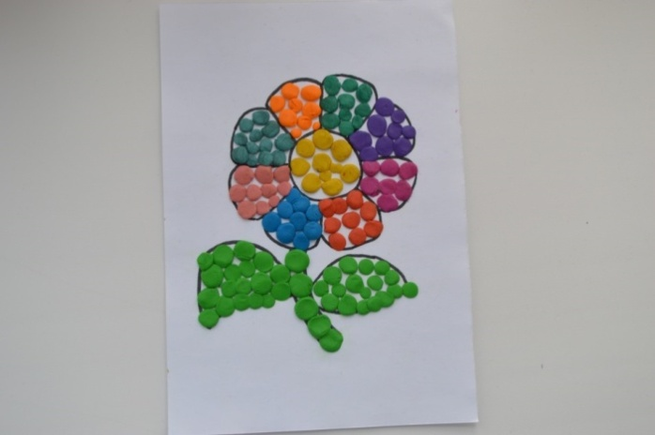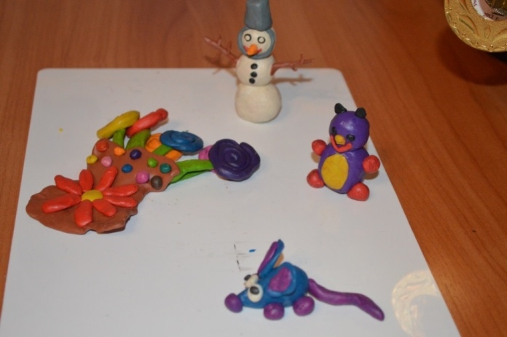

ПРИЛОЖЕНИЕ 2
ВНЕШНИЙ ВИД ПЛАСТИЛИНА БЕЗ КРАСИТЕЛЕЙ
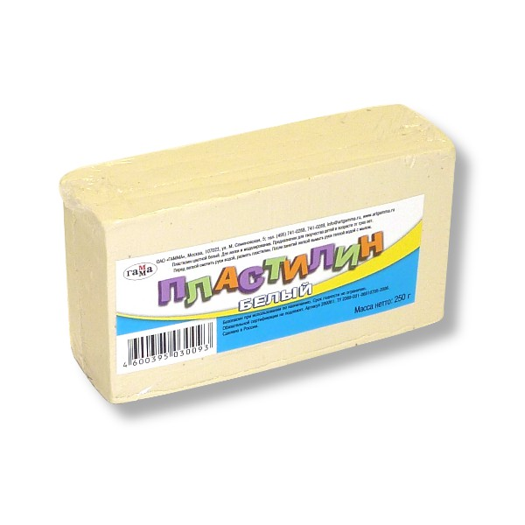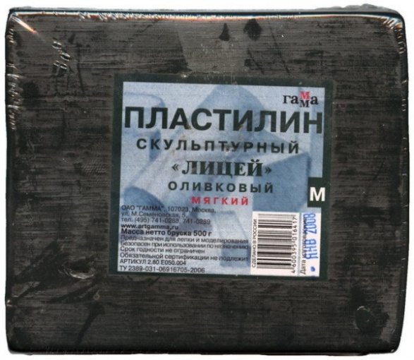
ПРИЛОЖЕНИЕ 3
ИССЛЕДОВАНИЕ СВОЙСТВ ПЛАСТИЛИНА
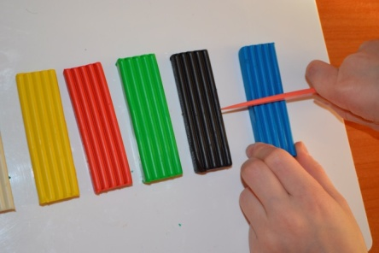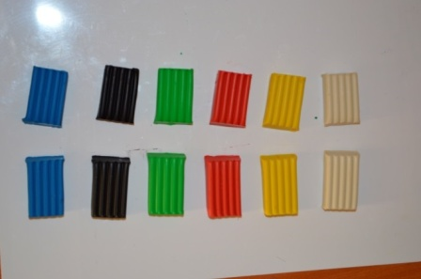
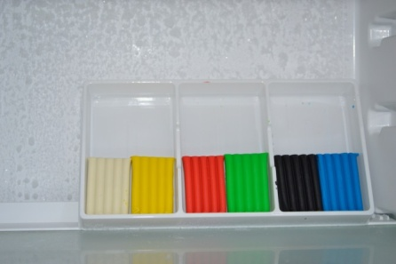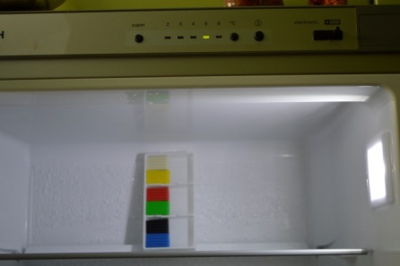

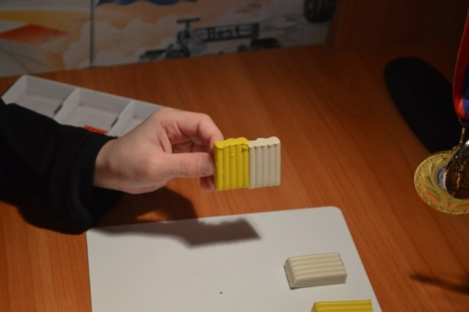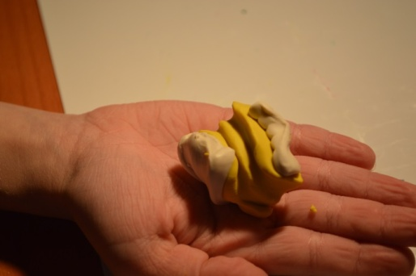
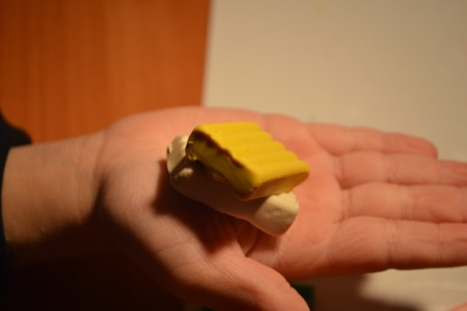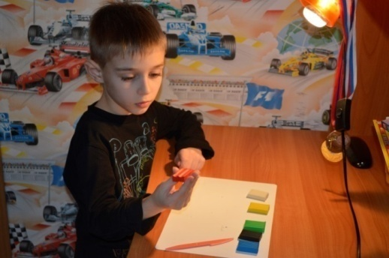

Таблица 1
ПОЛУЧЕННЫЕ РЕЗУЛЬТАТЫ
Свойства пластилина | t +6  (температура холодильника) | t +20  (комнатная температура) | t +36  (температура тела)
Твёрдость | Твердый, не отщипнуть,  можно только разрезать | Подается деформации, можно оторвать небольшие кусочки | Легко деформируется, можно придать любую форму
Пластичность | Не раскатать,  не вытягивается | Раскатывается только при большом усилии, не вытягивается | Легко раскатывается и вытягивается
Цвет (Меняет или нет?) | Нет | Нет | Нет
Смешивание цветов | Не смешивается | Не смешивается | Смешивается
Клейкость (склеиваем кусочки) | Да | Да | Да
Запах | Нет | Нет | Нет
Другие качества  (Не оставляет пятен  и не прилипает к рукам) | Не оставляет пятен, не прилипает к рукам | Не оставляет пятен, не прилипает к рукам | Оставляет пятна, прилипает к рукам

ПРИЛОЖЕНИЕ 4
ИЗГОТОВЛЕНИЕ ПЛАСТИЛИНА В ДОМАШНИХ УСЛОВИЯХ
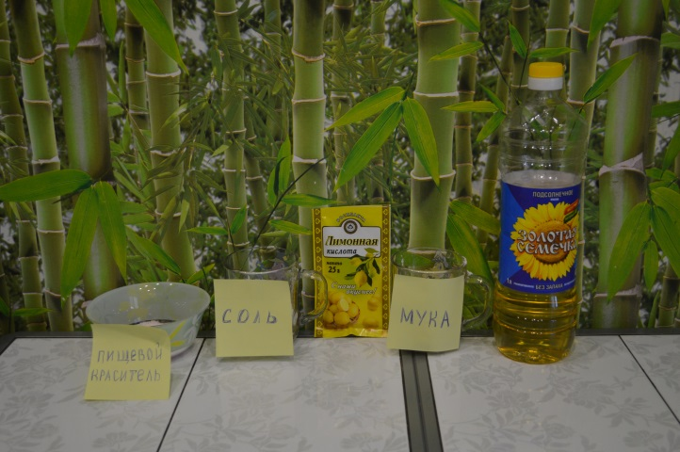
Вещества для изготовления пластилина.
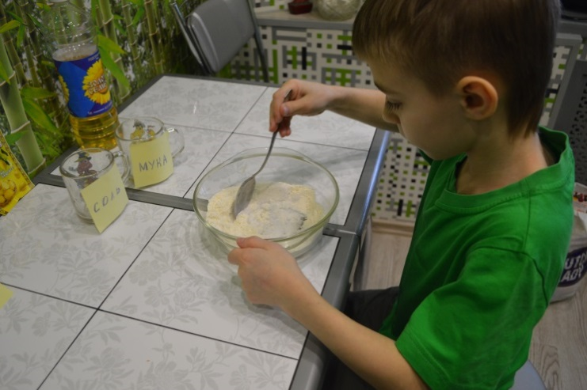
Смешиваем муку, соль, лимонную кислоту.
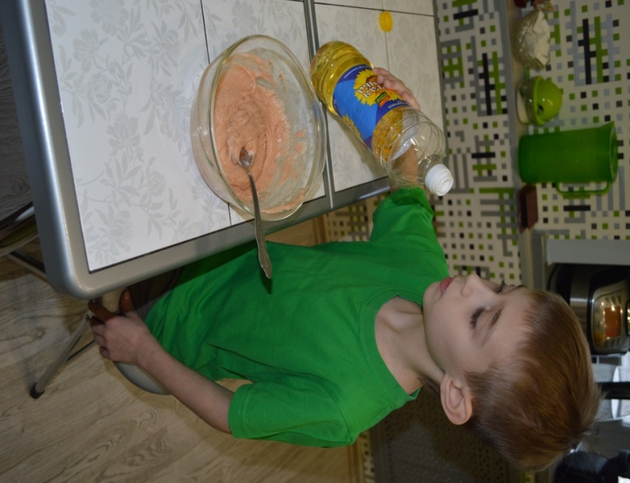
Добавляем растительное масло, пищевой краситель, воду

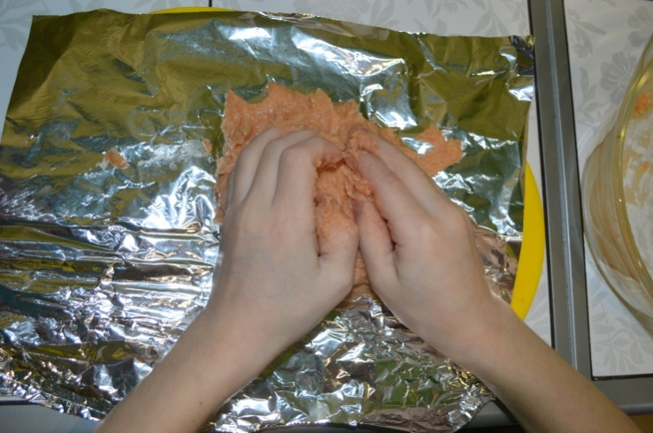
Перемешиваем до состояния однородной массы.
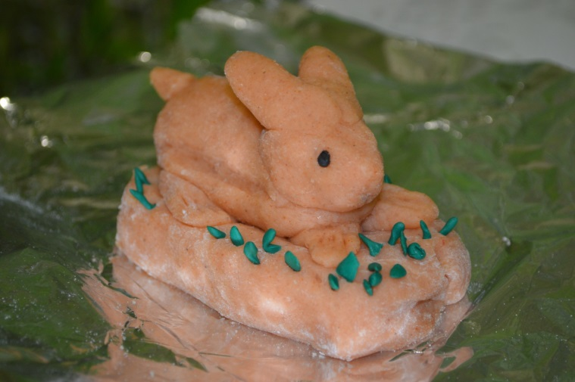
И лепим.
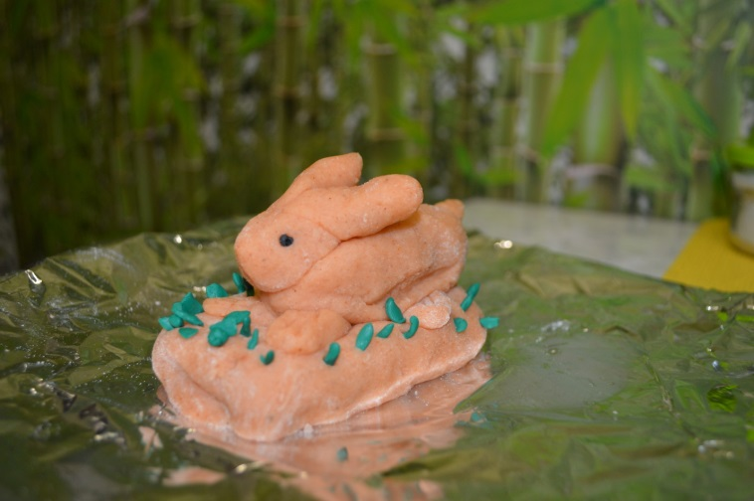
Вот что получилось.

ПРИЛОЖЕНИЕ 5
ИСПОЛЬЗОВАНИЕ ПЛАСТИЛИНА
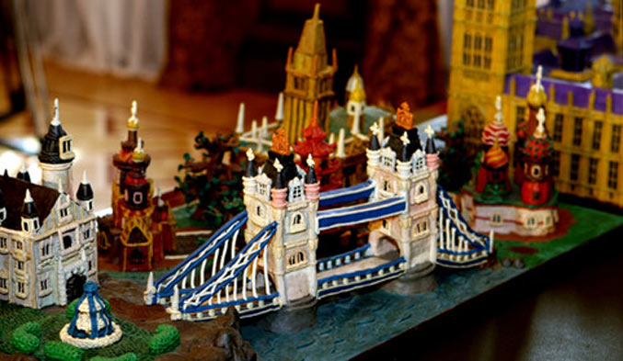
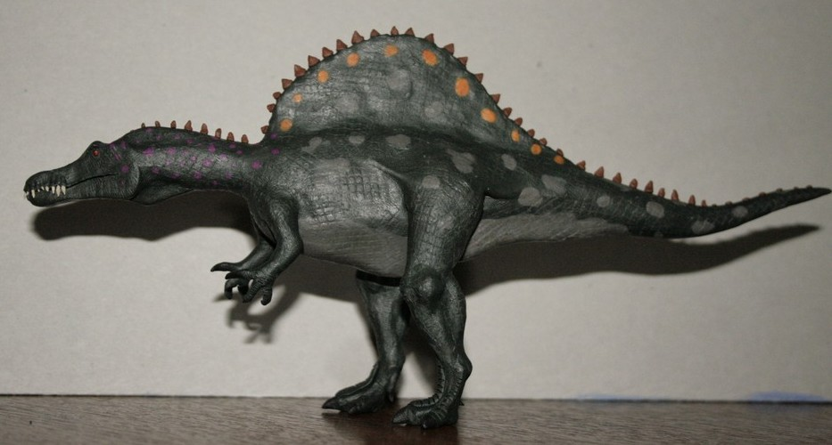
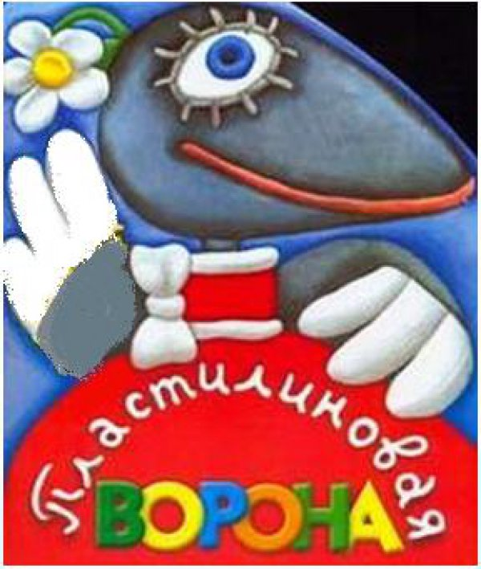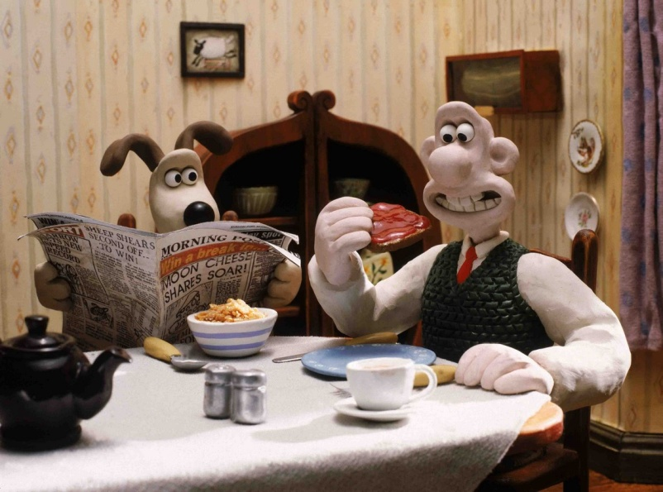

ПРИЛОЖЕНИЕ 6

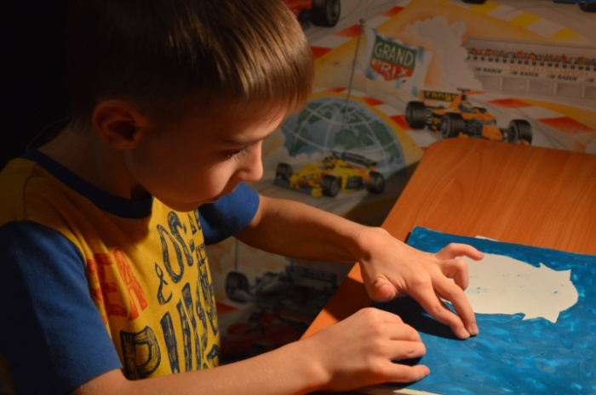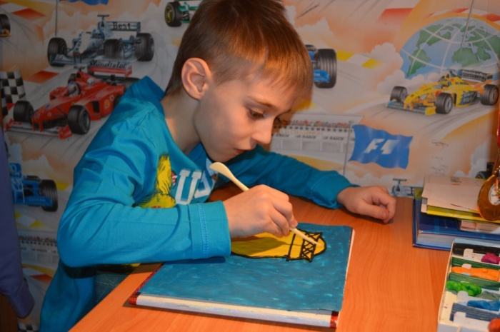

ЛАМПОЧКА
Если в лампе свет горит,
Значит, кто-то в ней не спит;
Это – гномик маленький
С крохотным фонариком.
А когда настанет ночь,
Свет погаснет в лампочке:
Убегает гномик прочь
К мамочке и папочке.




